版本号 | 制定 | 更新日期 | 备注
V1.0 | 陆元伟 | 2018/4/20 | 初版android开发手册
V1.1 | 陆元伟 | 2018/5/30 | 添加注释说明，命名规范

android开发手册
1 【强制】layout文件的命名方式。
Activity的layout以activity_开头
Fragment的layout以fragment_开头
Dialog的layout以dialog_开头
adapter里面的的行layout以item_开头
dialog的以dialog_开头
popupwindo 的以ppw_开头
复用的layout 以widget_开头
2 【强制】Id资源原则上以驼峰法命名，View组件的资源id需要以View的缩写作为前缀。常用缩写表如下：
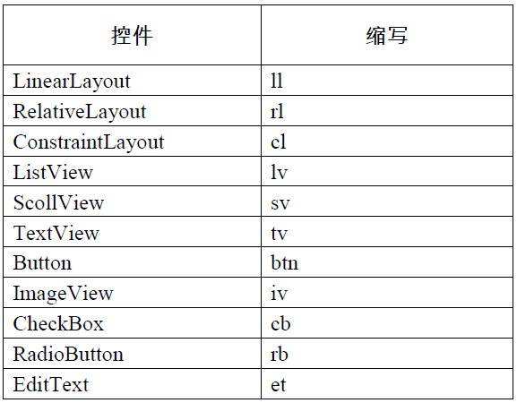
其它控件的缩写推荐使用小写字母并用下划线进行分割，例如：
ProgressBar对应的缩写为pb
DatePicker对应的缩写为dp
- 【强制】图片统一放在xxhdpi目录下管理。
- 方法名
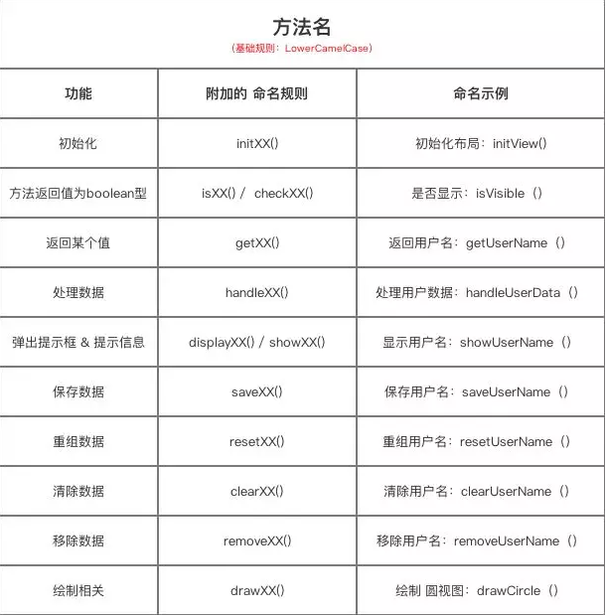
4 【强制】布局中不得不使用ViewGroup多重嵌套时，不要使用LinearLayout嵌套，改用RelativeLayout，可以有效降低嵌套数。
5 【强制】所有要显示的字符串必须抽取到string.xml中，然后再引用
【推荐】不要在Activity#onDestroy()内执行释放资源的工作，例如一些工作线程的销毁和停止，因为onDestroy()执行的时机可能较晚。可根据实际需要，在Activity#onPause()/onStop()中结合isFinishing()的判断来执行。
【推荐】如非必须，避免使用嵌套的Fragment。
说明：
嵌套Fragment是在Android API 17添加到SDK以及Support库中的功能，Fragment嵌套使用会有一些坑，容易出现bug，比较常见的问题有如下几种：
1) onActivityResult()方法的处理错乱，内嵌的Fragment可能收不到该方法的回调，需要由宿主Fragment进行转发处理；
2) 突变动画效果；
3) 被继承的setRetainInstance()，导致在Fragment重建时多次触发不必要的逻辑

【推荐】对于只用于应用内的广播，优先使用LocalBroadcastManager来进行注册和发送，LocalBroadcastManager安全性更好，同时拥有更高的运行效率。
【推荐】灵活使用布局，推荐Merge、ViewStub来优化布局，尽可能多的减少UI布局层级，推荐使用FrameLayout，LinearLayout、RelativeLayout次之。
【推荐】不能使用ScrollView包裹ListView/GridView/ExpandableListVIew;因为这样会把ListView的所有Item都加载到内存中，要消耗巨大的内存和cpu去绘制图面。
说明：
ScrollView中嵌套List或RecyclerView的做法官方明确禁止。除了开发过程中遇到的各种视觉和交互问题，这种做法对性能也有较大损耗。ListView等UI组件自身有垂直滚动功能，也没有必要在嵌套一层ScrollView。目前为了较好的UI体验，更贴近Material Design的设计，推荐使用NestedScrollView。

命名规范

【强制】类名使用UpperCamelCase风格，必须遵从驼峰形式,但VO对象除外

正例：MarcoPolo / UserVO/ XmlService / TcpUdpDeal / TaPromotion

【强制】方法名、参数名、成员变量、局部变量都统一使用lowerCamelCase风格，必须遵从驼峰形式。

正例： localValue / getHttpMessage() / inputUserId

【强制】常量命名全部大写，单词间用下划线隔开

【强制】所有的覆写方法，必须加@Override注解
正例： MAX_STOCK_COUNT

【强制】包名统一使用小写
【强制】注释说明
【强制】类、类属性、类方法的注释必须使用javadoc规范，使用/**内容*/格式，不得使用//xxx方式
类注释
- 在android studio的设置里面如下设置，lyw改成自己的名字。每次新增新类的时候必须填写该类的注释说明
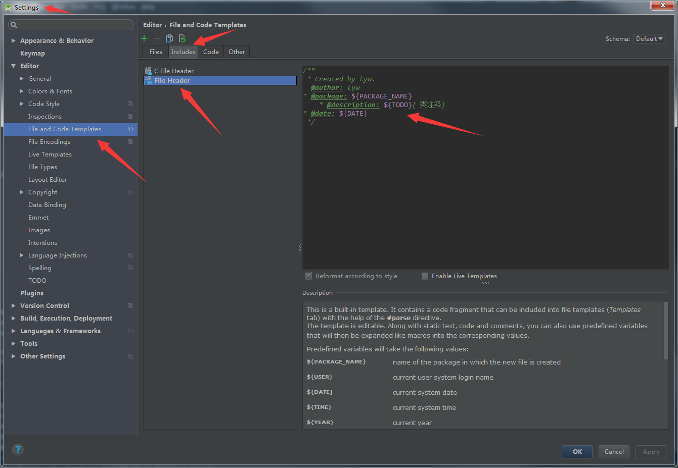
【强制】方法注释
每个参数应该注释说明，返回值也要说明.但set/get方法可以不加注释。实例如下
/**
*jsonString 字符串转换为集合对象
* 解析出错返回null
* @param jsonString json字符串
* @return T 集合 or null
*/
public static <T> T fromJsonToCollect(String jsonString) {
T result = null;
Gson gson = new Gson();
try {
result = gson.fromJson(jsonString, new TypeToken<T>() {
}.getType());
}catch (Exception e){
e.printStackTrace();
}
return result;
}
【强制】字段注释
每个字段都应该添加注释,例如
/**
* 当前同步的状态
*/
private int state = SYNCH_STATE_NONE;
一些见名知意的可以不用添加注释,例如
private Context mContext;

【强制】在if/else/for/while/do语句中必须使用大括号，即使只有一行代码，避免使用下面的形式：if (condition) statements;

【推荐】 类内方法定义顺序依次是：公有方法或保护方法 > 私有方法 > getter/setter方法。

【推荐】循环体内，字符串的联接方式，使用StringBuilder的append方法进行扩展。

【推荐】final可提高程序响应效率，声明成final的情况：
- 不需要重新赋值的变量，包括类属性、局部变量。
- 对象参数前加final，表示不允许修改引用的指向。
3） 类方法确定不允许被重写。

【强制】公司项目公用类
日志输出统一用com.ido.library.utils.DebugLog类
日志文件存储统一用com.ido.library.utils.LogUtil类
Toast弹窗统一用com.ido.library.utils.ToastUtil类
sharedpreference存储统一用com.ido.library.utils.SPUtils
常量统一用 方法包名.util.Constant 并注释常量
字符串转换数字类型统一用com.ido.library.utils.NumUtil(直接用系统的方法如果转换异常就会直接闪退,如果该类里面没有包装好的转换方法，可以自行模仿添加转换方法)
Activity 继承BaseMVPActivity，业务代码类继承Presenter,视图回调继承IBaseView(防止acitivity内存泄漏)
gson转换实体类统一用com.ido.library.utils.GsonUtil(直接用第三方的如果字符串有异常会导致直接闪退)

